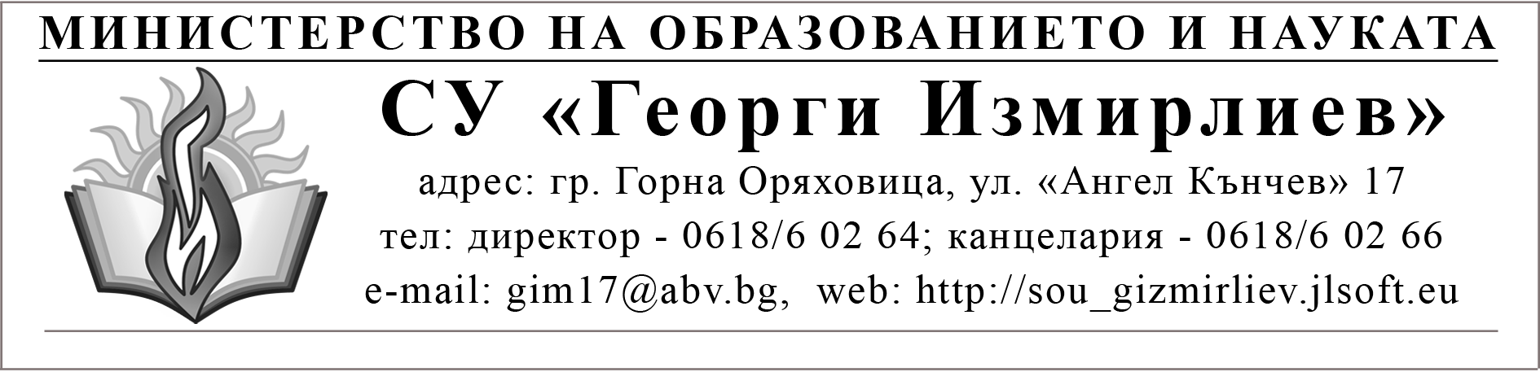

ЗАПОВЕД

№РД 08-…………./………………………

На основание чл. 263, ал. 1, т. 4 от Закона за предучилищното и училищното образование и чл.82 раздел VІІІ на Правилника за дейността на СУ ”Георги Измирлиев”, във връзка с решение на Педагогическия съвет на заседание на 03.09.2019 г. , протокол № 15

УТВЪРЖДАВАМ:

Следните ФОРМИ НА ОБУЧЕНИЕ в СУ ”Георги Измирлиев” за учебната 2019/2020 г.:
Дневна форма на обучение
Самостоятелна форма на обучение
Индивидуална форма на обучение
Комбинирана форма на обучение
Контрол по изпълнение на заповедта възлагам на ЗДУД Росица Рачева.

Криси Аврамова
Директор на СУ ”Георги Измирлиев”

Запознати:
Р.Рачева:………………

